問題編號94：【報價單】下方報價明細新增「色樣」與「完成時間」。報價單上欄資訊欄的色樣(勾選)、完成時間(選日期時間)都成為下方報價明細的預設，下方報價明細都要有個別欄位且可修改預設值。

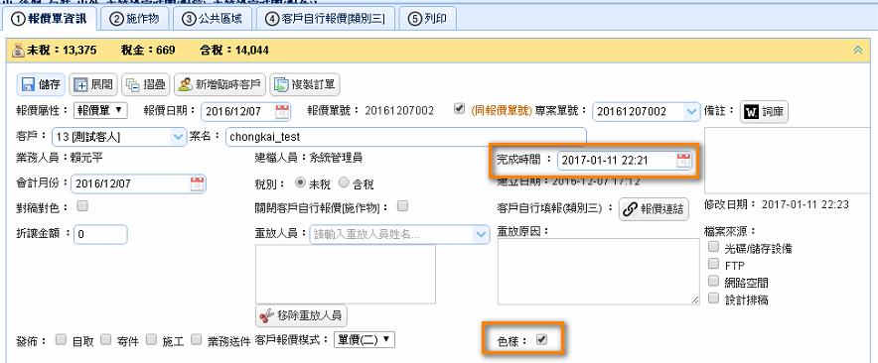

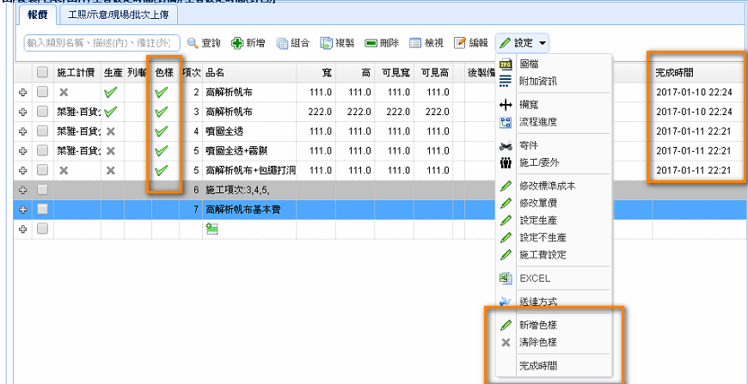

問題編號97：【流程管理】新增數量加總 才,米平方,英吋平方,要乘以數量

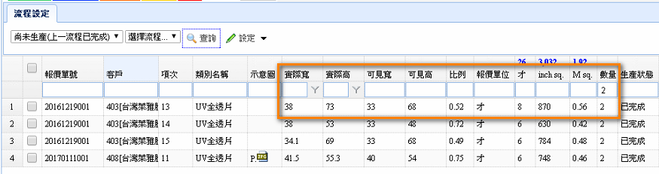

38\*73/900=3.08 => 4

4\*2(數量)=8才

問題編號98：【報價單-依施作物報價】勾選施作物立即儲存

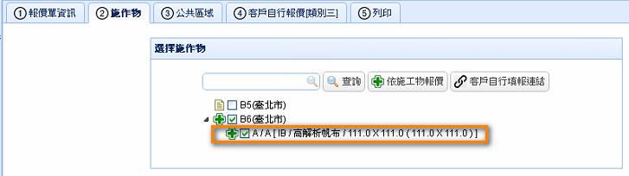

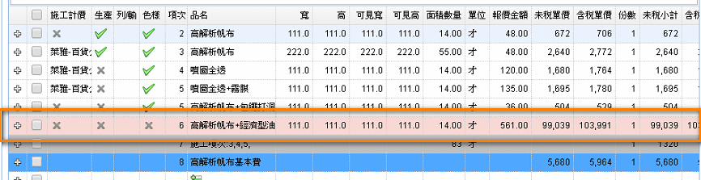

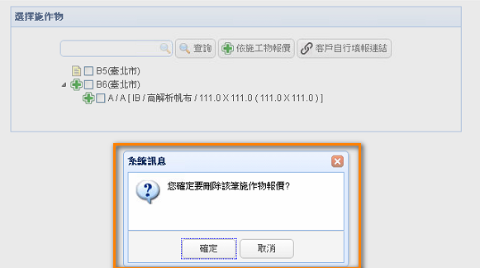

問題編號99：【流程網】品項的才數、數量加總(小數點第2位) ; D開頭不要計算

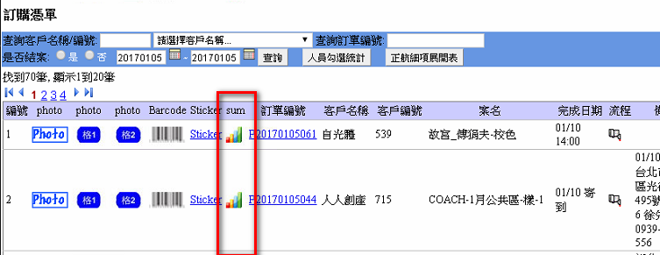

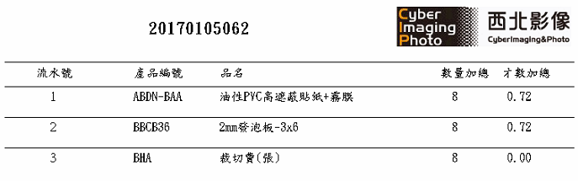

問題編號108：【客戶介面】點進去要看得到所屬的各櫃點還有櫃點內各施作物資訊

|  |  |
| --- | --- |
| 0.png | 1.png |
| 2_0.png | 0.png |

問題編號107：【報價單-生產流程】流程控管不需要看到類別編號；需要細項描述與備註、Layout與示意圖、有無色樣

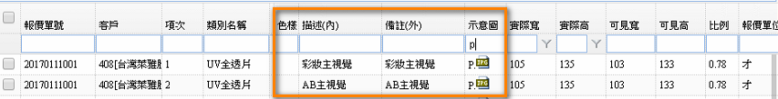

問題編號106：【報價單-生產流程】美工流程頁面顯示比例(寬/高)

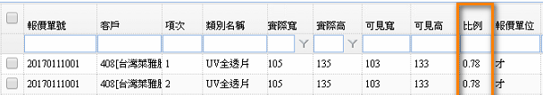

問題編號101：【施工費計價】再新增一種：未達基本張數，每單位(平方米或其他)A元；達基本張數後，往後的(不包含基本張數)每單位為B元

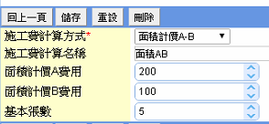



例子

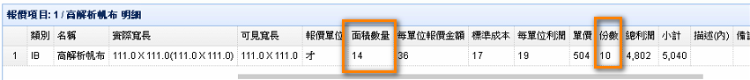

IB高解析帆布 14才 數量 10

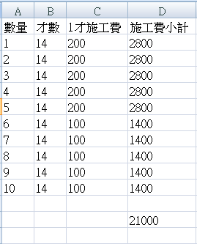

問題編號102：【施工費計價】再新增一種：邏輯同「面積計價」，但原本的面積計價是全部加總，這次要新增的MOQ是單張計算。例如若施工5張帆布，有3張面積單獨算起來未達施工費MOQ、2張面積夠大達MOQ，則合計收3筆施工費MOQ、其餘2筆收面積\*單價。

11.png

